ТОМСКАЯ ОБЛАСТЬ

ТОМСКИЙ РАЙОН
СОВЕТ ОКТЯБРЬСКОГО СЕЛЬСКОГО ПОСЕЛЕНИЯ

РЕШЕНИЕ № 135

с. Октябрьское
01.06.2012г.
22.05.
________________ ___________________
72-е собрание II-го созыва
Об утверждении схемы избирательных
округов муниципального образования
«Октябрьское сельское поселение»
по организации и проведению
муниципальных выборов

Рассмотрев схему избирательных округов для проведения муниципальных выборов, представленную муниципальной избирательной комиссией Октябрьского сельского поселения (решение от 14.05.2012 г № 03), в соответствии со ст. 18 Федерального закона от 12.06.2002 г. «Об основных гарантиях избирательных прав и права на участие в референдуме граждан Российской Федерации», статьей 11 Закона Томской области от 14.02.2005 № 29-ОЗ «О муниципальных выборах в Томской области»

Совет Октябрьского сельского поселения решил:

- Утвердить схему избирательных округов муниципального образования «Октябрьское сельское поселение» по организации и проведению выборов депутатов Совета Октябрьского сельского поселения 3-го созыва согласно приложению.
- Настоящее решение направить Главе поселения (Главе Администрации) для подписания.
- Опубликовать решение в информационном бюллетене Октябрьского сельского поселения.

Председатель Совета
Октябрьского сельского поселения В.И.Макеева

Глава поселения
(Глава Администрации) Г.М. Басирова

Приложение
к решению Совета
Октябрьского сельского поселения
от 01.06.2012 г. № 135

Схема единого избирательного округа
Октябрьского сельского поселения

Общее количество избирателей на 01.01.2012 г.: 1543 человека

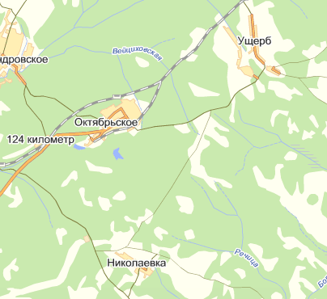
Дорога на Томск
129-й км

Приложение
к решению Совета
Октябрьского сельского поселения
от 01.06.2012 г. № 135

Схема избирательных округов
Муниципального образования «Октябрьское сельское поселение»

№ избирательного округа | Перечень населенных пунктов, входящих в избирательный округ | Число избирателей в избирательном округе на 01.01.2012 г.
1 | село Октябрьское,  деревня Николаевка,  деревня Ущерб,  ж.д. 129-километр | 1543

Десятимандатный избирательный округ № 1
Место нахождения окружной избирательной комиссии:
Томская область, Томский район, село Октябрьское, ул. Заводская, д. 14, кабинет № 1, здание Администрации.

